Nachruf Werner Bergmann
Aus dem Heft Gemeinde und Mission Nr. 27, Januar 1995

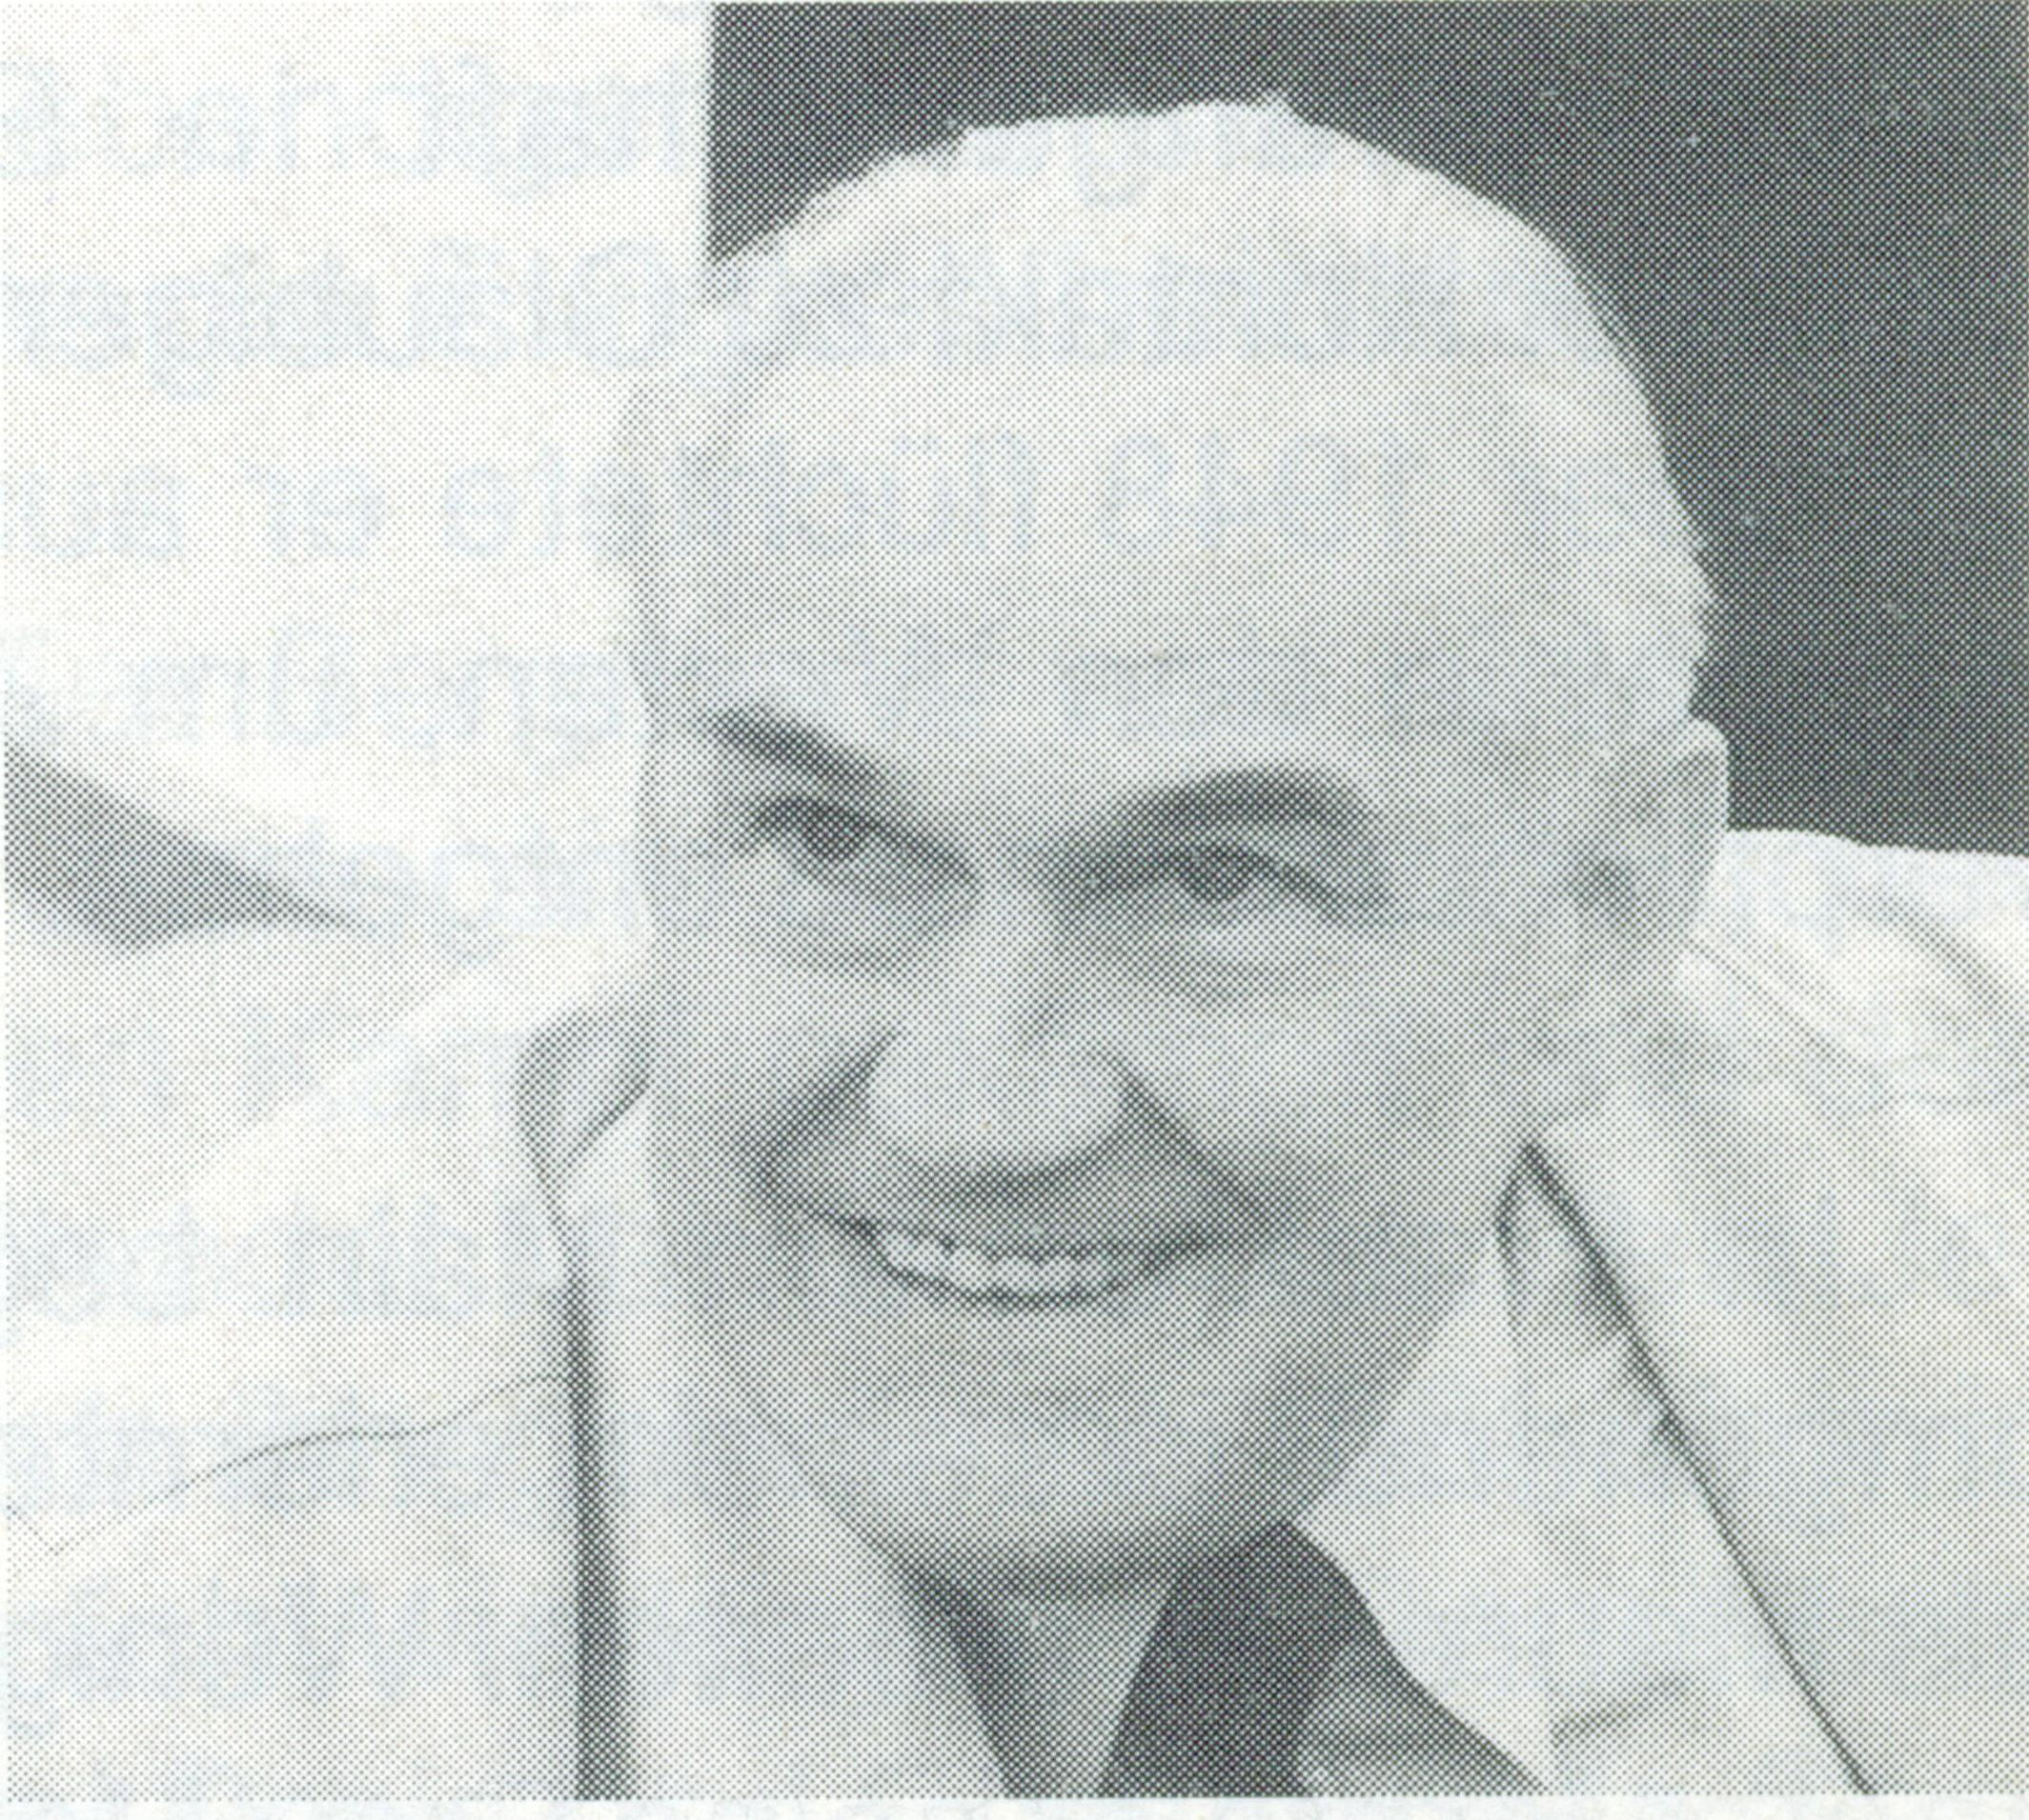

Am 14. Oktober1994 hat der treue Herr unseren geliebten Bruder und Diener Jesu Christi, Herrn Werner Bergmann, in die Ewigkeit abgerufen. Dies nehmen wir zum Anlaß, einen kleinen Überblick über sein Leben und Wirken zu geben.
Werner Bergmann wurde am 5. Juli 1921 in Auerbach im Erzgebirge geboren und wuchs in einem gläubigen, gesegneten Elternhaus auf. Die täglichen Familienandachten und Gebete sowie die regelmäßige Teilnahme an den Zusammenkünften einer Gemeinde prägten seine Kindheit. Mit 12 Jahren übereignete er nach einer Evangelisation bewußt sein Leben dem Herrn Jesus.
Werner Bergmann war voller Energie und von einem unbändigen Freiheitsdrang. Er widmete sich einige Zeit dem klassischen Ringen, bis er sich vom Herrn vor die Wahl gestellt sah, seine Kraft entweder dem Sport oder der Gemeinde zur Verfügung zu stellen. Die Entscheidung fiel zugunsten seines Herrn. Daraufhin schloß er sich konsequent der Jugendgruppe an.
Als Soldat erlebte er im 2. Weltkrieg viel Bewahrung. Während seiner Kriegsgefangenschaft in England nahm er Kontakt zu Gläubigen auf. Im Oktober 1948 flüchtete er aus seiner Heimat in den Westen, um Zwangsverpflichtungen zu entgehen.
In Frankfurt am Main begann er umgehend, in seinem erlernten Beruf als Maurer zu arbeiten. Wenige Jahre später lernte er seine Frau Helga kennen. Ihnen wurde eine Tochter geschenkt, die leider im Alter von 19 Jahren durch einen Autounfall ums Leben kam. Mit großem Fleiß arbeitete sich Werner Bergmann bald zum Polier und später bis zum Bauleiter hoch. So manches Wohn- und Geschäftsgebäude in Frankfurt wurde unter seiner Leitung erstellt. Er war bei seinen Arbeitgebern und Kollegen überaus geschätzt.
Trotz der hohen Anforderungen in seinem Beruf verbrachte Werner Bergmann täglich mehrere Stunden mit Bibelstudium. Neben dem regelmäßigen Besuch einer Gemeinde begann er 1966 mit evangelistischen Vorträgen in der Wohnung von Ehepaar Hubener. Wenige Monate später entstand ein Hauskreis, und auf Wunsch vieler wurde 1967 daraus eine Gemeinde. Vielen Menschen durfte er den Weg zum Herrn Jesus weisen. In dieser Zeit begannen auch die seelsorgerlichen Dienste unseres Bruders.
Er hatte immer ein Herz für die Armen, Schwachen und Unterdrückten. Deshalb wirkte er zusammen mit Bruder Leonid Kolomietz im Missionswerk Regenbogen e.V., um Gläubigen hinter dem Eisernen Vorhang zu helfen. Werner Bergmann war mit diesen Völkern sehr verbunden, und tiefe Spuren göttlichen und finanziellen Segens wurden dort hinterlassen.
1968 ergaben sich erste Kontakte zu Bruder Gottfried Eisenhut, der damals in Bad Salzschlirf tätig war. 1970 war Werner Bergmann Mitbegründer des Missionswerks Central e.V., heute in Blekendorf an der Ostsee. Er hielt dort regelmäßig Freizeiten für Gläubige zur Vertiefung der Lehre des Wortes Gottes. Dank seiner unermüdlichen seelsorgerlichen Hilfsbereitschaft erfuhren viele Menschen Befreiung aus okkulten Bindungen.
Durch das geistliche Wirken von Werner Bergmann entstanden über ein Dutzend Missionsgemeinden in Deutschland, Österreich und der Schweiz. Seine Dienste führten ihn auch in Gemeinden verschiedenster Denominationen, Bibelschulen und Missionsgesellschaften. Seine Verkündigungen waren von einem außerordentlich tiefen und reichen Erkennen des Wortes Gottes geprägt. Von ihm verfaßte Bücher und Schriftreihen mit Auslegungen des Wortes Gottes wurden schon vielen zur Quelle göttlicher Segnungen. Sein liebevoller Einsatz für Schwache, Bedrückte und Elende, verbunden mit seinen reichen geistlichen Erfahrungen zeichneten ihn aus. Er war immer für Hilfesuchende da, obwohl ihm viel Verleumdung und Widerstand entgegengebracht wurden.
Mit großem Interesse beobachtete Werner Bergmann die Geschehnisse auf den Missionsfeldern. Knapp 10 Jahre bewegte ihn das Anliegen einer gemeindeverbundenen Missionsarbeit in Übersee, bis 1985 durch sein maßgebliches Mitwirken das Missionswerk Lebenslicht e.V. entstand. Er lehnte eine verantwortliche Position im Verein ab, setzte sich jedoch um so mehr für die Aufgaben des Missionswerks ein. Eine gute geistliche Zurüstung der ersten Missionare war ihm ein großes Anliegen. Er widmete sich mit enormem Zeitaufwand und viel Liebe diesem Dienst.
Vor neun Jahren ließ der Herr in seinem Leben ein Krebsleiden zu. Durch das Glaubensgebet der Gemeindeältesten, das Gebet vieler Geschwister und durch ärztliche Hilfe schenkte der lebendige Gott eine Heilung, so daß er alle Dienste und Aufgaben ungehindert weiter tun konnte. Im Frühjahr 1994 trat das gleiche Leiden in fortgeschrittenem Stadium wieder auf. Unserem großen Gott, der Leben gibt und Leben nimmt, schien es nun wohl, unseren geliebten Bruder, der uns als lebendiger Brief Christi diente, zu sich in die Ewigkeit heimzuholen.
Werner Bergmann war ein treuer Knecht Jesu, ein Mann Gottes, der den guten Kampf gekämpft und den Lauf vollendet hat. Was der Herr Jesus durch ihn getan hat, läßt sich in Worten nicht wiedergeben. Dem Herrn Jesus sei Preis und Ehre für alle Segnungen, Hilfen und Unterweisungen, die wir durch unseren Bruder empfangen haben. In seinem Leben erfüllte sich das Wort aus Gal.2,20a: „…und nicht mehr lebe ich, sondern Christus lebt in mir.“
Der Vorstand (Missionswerk Lebenslicht)

